流媒体交换服务软件EasyV7.0STREAM
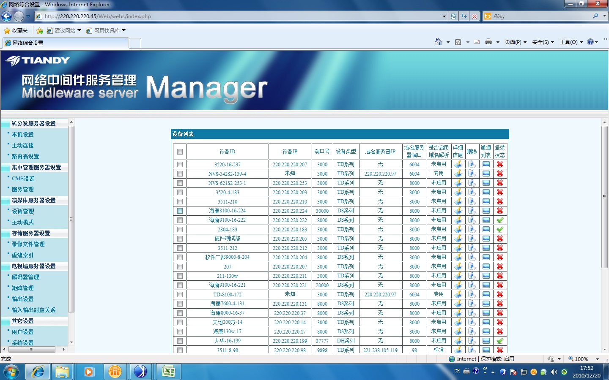

产品简介：
流媒体单元是高性能视频监控平台系统的核心单元，具备负载均衡、集中存储、数据分发、云服务等功能, 负责前端设备接入、音视频流转发、报警信息转发、Qos管理、数据存储、回放点播、级联对接，与总控管理单元、录像存储阵列、地图应用单元、高清网络矩阵一起构建Easy7综合管理平台系统，完成标清高清视频的统一管理调度。
功能特点：
- 嵌入式Linux系统
- 支持私有SDK、Onvif、GB/T28181、SIP国网517协议，兼容主流品牌网络视频设备，可接入DVR、IPC、NVS、矩阵、报警主机、门禁等多种设备。兼容天地伟业交通一体机，实现交通和监控视频流的统一管理。
- 单台服务器支持128路1080P/256路720P视频流的接入转发，可多级转发，总接入带宽1024Mbps，转发带宽2048Mbps(最大转发路数1024路)。
- 支持移动设备的代理服务，配合目录注册服务实现3G无线设备接入，实现单兵/车载设备的图像预览和语音对讲。支持云台代理服务，用户具备对云台和矩阵的权限和控制级别。支持平台级联服务，采用SIP多媒体会话协议通信，支持上下级平台间的信令转分发。支持跨网段/网关传输。
- 采用中间件技术，可分布式部署。兼容新设备、集成新系统。
- 支持云配置，把多个流媒体单元可以虚拟成一个设备
- 支持云添加，增加点位时直接添加设备即可自动完成
- 支持云调度，实时监测系统核心单元的状态，防止转分发数据量或用户连接通道数超过负荷上限。
- 支持文件存储和流式存储，可通过数据块方式直存或代理转存，减少文件创建/删除导致的磁盘压力。
- 基于平台客户端，录像回放定位准确，支持多路回放、切片快照、录像标签、单帧播放、快放慢放、电子放大、回放抓拍，可实现秒级检索、录像解码上墙、地图回放录像。
- 支持定时、报警、移动侦测等多种存储策略。支持DAS、NAS、IP-SAN多种存储设备，支持PB级海量音视频数据存储。
- 通过转分发机制，减轻校多回放时对设备端的压力。
- 支持报警联动和报警转发。
- 支持单播和组播视频的复制分发，支持跨网段视频流分发
硬件参数：
产品功能
转发能力 | 单台服务器支持128路1080P/256路720P视频流的接入转发，可多级转发，总接入带宽1024Mbps，转发带宽2048Mbps(最大转发路数1024路)。
兼容性 | 兼容主流品牌网络视频设备
接入设备 | 可接入DVR、IPC、NVS、矩阵、报警主机、门禁等多种设备。兼容天地伟业交通一体机，实现交通和监控视频流的统一管理
3G接入 | 支持移动设备的代理服务，配合目录注册服务实现主动模式下的3G无线设备接入，实现单兵/车载设备的图像预览和语音对讲
云台控制 | 支持云台代理服务，用户具备对云台和矩阵的权限和控制级别。
支持协议 | 支持私有SDK、Onvif、GB/T28181、SIP国网517协议
其他协议 | TCP/UDP/HTTP/MULTICAST/UPnP/DHCP/PPPoE/DDNS/NFS/FTP/NTP/RTP/RTSP/IPv6/SNMP/SMTP
信令转发 | 支持平台级联服务，采用SIP多媒体会话协议通信，支持上下级平台间的信令转分发，支持跨网段/网关传输
部署方式 | 采用中间件技术，可分布式部署。兼容新设备、集成新系统
云配置 | 云模式下，多个流媒体单元可以虚拟成一个设备，只需计算总体压力并自动配置各节点，不需分别考虑每台服务器的性能（如点位信息、存储空间、存储策略等）
云添加 | 增加点位时直接添加设备即可自动完成，无须重新计算服务器的剩余资源并修改配置
云调度 | 通过云调度对系统核心单元的状态实时监测，平衡负载，自愈容灾，一旦某台服务器出现性能降低、超负荷、死机、断网等异常，其他服务器会自动分担工作任务，防止转分发数据量或用户连接通道数超过负荷上限，提高了系统的稳定性和服务器集群的整体效率。
录像存储 | 支持定时、报警、移动侦测等多种存储策略。支持DAS、NAS、IP-SAN多种存储设备，支持PB级海量音视频数据存储。当同时预览回放视频源的请求较多时，通过转分发机制，有效减轻设备端压力
存储方式 | 支持文件存储和流式存储，可通过数据块方式直存或代理转存，减少文件创建/删除导致的磁盘压力
录像回放 | 基于平台客户端，录像回放定位准确，支持多路回放、切片快照、录像标签、单帧播放、快放慢放、电子放大、回放抓拍，可实现秒级检索、录像解码上墙、地图回放录像
报警转发 | 提供报警管理服务，处理由设备和系统产生的报警事件，对报警消息进行分发上传
报警联动 | 报警联动动作包括大屏切换（显示/文字提示）、客户端（图像弹出全屏/声光显示/信息叠加）、云台镜头动作、地图定位、报警录像、短信发送、前端抓拍、邮件发送、TTS等方式

